Дидактическая игра «Крылья»
Автор КулакинаТ.Е
учитель английского языка
Дидактическая игра на уроках английского языка — это ситуативно-вариативное упражнение, которое создаёт возможность для многократного повторения речевого образца в условиях, максимально приближенных к реальному речевому общению.
Дидактические игры:
служат средством для запоминания и повторения;
позволяют свободно использовать язык;
служат диагностическим инструментом.
Место игры определяется целью, с которой она используется: в начале урока дидактическая игра помогает подготовить детей к восприятию учебного материала; в середине дидактическая игра активизирует учебную деятельность и закрепляет новые знания.
На своих уроках в школе я, как и все мои коллеги, часто использую дидактические игры или игровые элементы. Игра «Крылья», описанная ниже, появилась в ходе работы, почти случайно, на одном из уроков. В ее создании поучаствовали мои ученики пятого класса. С тех пор игра используется очень часто для отработки и закрепления лексики, а также закрепления навыка письма.
Преимущества игры:
- Ход игры требует тишины, что является неоспоримым плюсом для проведения во время урока, так как соперники не должны подслушать и использовать идеи.
- Игра может быть ограничена по времени по замыслу учителя.
- Игра воспитывает командный дух, умение терпеливо относиться к мнению других игроков.

Особенности игры:
Для игры нужна обычная классная меловая или маркерная доска с «крыльями», чтобы писать на обратной стороне, невидимой для команды соперников. Если доска не позволяет, можно использовать лист бумаги на столе.
Описание и правила игры.
Для начала нужно задумать ключевое слово или понятие. Например, в пятом классе для отработки темы Animals берем слово A LION. Записываем слово на доске.
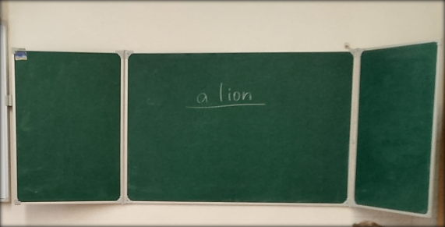
Делим группу на две команды. Команды совещаются и на задней стороне доски записывают все слова, относящиеся к теме. Ожидается, что дети вспомнят и запишут максимальное количество существительных, прилагательных, глаголов и словосочетаний, с помощью которых можно описать льва. Например: mane, paws, claws, fang, fur, predator, yellow, dangerous, huge, eat meat, hunt, chase, Africa и т.д. У доски может находиться один человек, к доске участники одной команды ходят по очереди. Для групп разного уровня можно включить в задание распределение слов в колонки по частям речи. Также можно предложить ребятам составлять полные предложения. Когда время истекло, доску открывают, чтобы все видели, и подсчитывают баллы. При подсчете очков не засчитываются слова или предложения с ошибками, а также не имеющие отношения к заданной теме или слову. Команда-победитель получает приз на усмотрение учителя: бонусы, оценки и т.д.
